Ministru kabineta noteikumi Nr.
Rīgā 2022. gada 00. datums (prot. Nr. 000. §)

Dzelzceļa ritekļu reģistrācijas kārtība

Izdoti saskaņā ar Dzelzceļa likuma
31. panta pirmās daļas 13. punktu

1. Noteikumi nosaka dzelzceļa ritekļu reģistrācijas kārtību.
2. Valsts dzelzceļa administrācija (turpmāk – administrācija) ritekļu reģistrāciju veic Eiropas ritekļu reģistrā (turpmāk – Eiropas reģistrs).
3. Ritekļa īpašnieks šo noteikumu izpratnē ir komercsabiedrība vai ārvalstu komercsabiedrības filiāle, kurai pieder ritošais sastāvs un kura ir reģistrēta Eiropas reģistrā.
4. Eiropas reģistrā jānorāda ziņas par attiecīgajā ritošajā sastāvā ietilpstošajiem ritekļiem, ritekļa īpašnieku, turētāju un par tehnisko apkopi atbildīgo struktūrvienību (TAAS).
5. Ritekli , kurš nav reģistrēts Eiropas reģistrā vai kopējā 1520 mm sliežu ceļu sistēmā, vai kura reģistrācija Eiropas reģistrā vai kopējā 1520 mm sliežu ceļu sistēmā ir apturēta vai anulēta, Latvijas Republikas teritorijā ekspluatēt aizliegts.
6. Riteklim Eiropas reģistrā var tikt reģistrēts ne vairāk kā viens īpašnieks, turētājs un par tehnisko apkopi atbildīgā struktūrvienība (TAAS).
7. Ritekļa īpašnieks un ritekļa turētājs ir atbildīgs par administrācijai sniegtās informācijas patiesumu, kā arī ar šiem noteikumiem noteiktās kārtības un termiņu ievērošanu. Administrācijai ir tiesības pieprasīt informāciju no ritekļa īpašnieka un ritekļa turētāja, tostarp tādu informāciju, kas ietver komercnoslēpumu, ja attiecīgās informācijas izsniegšana nav aizliegta saskaņā ar likumu. Ritekļa īpašniekam un ritekļa turētājam ir pienākums sniegt informāciju administrācijai 10 darbdienu laikā no informācijas pieprasījuma saņemšanas.
8. Dzelzceļa pārvadātājam un dzelzceļa infrastruktūras pārvaldītājam ir pienākums 10 darbdienu laikā pēc administrācijas pieprasījuma saņemšanas izsniegt administrācijai informāciju par ārvalsts komercsabiedrībai piederošā valsts robežu šķērsojošā ritekļa īpašnieku un ritekļa turētāju, ritekļa izmantošanas ierobežojumiem, kā arī citiem no satiksmes drošības viedokļa svarīgiem datiem, tostarp tādu informāciju, kas ietver komercnoslēpumu, ja attiecīgās informācijas izsniegšana nav aizliegta saskaņā ar likumu.
9. Ritekļa īpašnieks vai ritekļa turētājs atbilstoši šo noteikumu 1. pielikumā pievienotajai veidlapai administrācijā iesniedz pieteikumu šādu darbību veikšanai:
9.1. jauna ritekļa reģistrācija;
9.2. Eiropas reģistrā esošo reģistrācijas ziņu atjaunināšana;
9.3. ritekļa turētāja maiņa;
9.4. par tehnisko apkopi atbildīgās struktūrvienības (TAAS) maiņa;
9.5. ritekļa īpašnieka maiņa;
9.6. ritekļa reģistrācijas apturēšana;
9.7. ritekļa reģistrācijas atjaunošana;
9.8. ritekļa reģistrācijas anulēšana;
9.9. ritekļa Eiropas numura (turpmāk – REN) maiņa pēc tehniskiem pārveidojumiem.
10. Ar ritekļa turētāja reģistrācijas brīdi Eiropas reģistrā turētājs tiek pilnvarots veikt izmaiņas Eiropas reģistrā. Šīs izmaiņas ritekļa turētājs var veikt tikai ar attiecīgo tam valdījumā nodoto ritekli.
11. Pieteikumu šo noteikumu 9.1., 9.3., 9.5., 9.8. un 9.9. apakšpunktā minētajām darbībām var iesniegt tikai ritekļa īpašnieks. Pieteikumu šo noteikumu 9.2., 9.4., 9.6. un 9.7. apakšpunktā minētajām darbībām var iesniegt ritekļa īpašnieks vai ritekļa turētājs. Pieteikumā šo noteikumu 9.6. un 9.7. apakšpunktā minētajām darbībām norāda šo noteikumu 2. pielikumā minēto 10., 11., 12., 13. vai 14. kodu atbilstoši darbībai, par kuru iesniegts pieteikums.
12. Vienu pieteikumu jauna ritekļa reģistrācijai var aizpildīt un iesniegt par vairākām ritekļa vienībām, ja pieteikumā visi ieraksti attiecas uz katru ritekļa vienību, papildus pievienojot attiecīgo ritekļa vienību sarakstu, kurā ir norādīti to numuri.
13. Ritekļa īpašnieks pieteikumā par reģistrācijas dalībvalsti aizpilda lauku "Reģistrācijas dalībvalsts" un norāda valsts kodu "LV 25".
14. Ja saņemts pieteikums par kādu no šo noteikumu 9. punktā minētajām darbībām (izņemot šo noteikumu 9.6., 9.7. un 9.8. apakšpunktā minētās darbības), administrācija riteklim, kuram nav piešķirts astoņu ciparu reģistrācijas numurs, ar kādu riteklis reģistrēts ekspluatācijai kopējā 1520 mm sliežu ceļu sistēmā, piešķir individuālu 12 ciparu REN. Riteklim REN piešķir tikai vienu reizi, ja tieši piemērojamos Eiropas Savienības tiesību aktos nav noteikts citādi.
15. Iesniedzot pieteikumu šo noteikumu 9.1. apakšpunktā minētajai darbībai, šo noteikumu 1. pielikumā minētajā veidlapā norāda reģistrācijas gadījuma veidu "Jauna reģistrācija" un aizpilda visas daļas, ievērojot šo noteikumu 3. pielikuma attiecīgo sadaļu prasības. Pieteikumam pievieno šādus dokumentus:
15.1. ritekļa īpašuma tiesības apliecinošus dokumentus (piemēram, pirkuma un pārdevuma līgumu);
15.2. dokumentus, kas apliecina, ka riteklis nodots turējumā, ja ritekļa īpašnieks vienlaikus nav arī turētājs;
15.3. dokumentus, kas apliecina par tehnisko apkopi atbildīgās struktūrvienības (TAAS) statusa piešķiršanu, ja ritekļa īpašnieks vienlaikus nav arī par tehnisko apkopi atbildīgā struktūrvienība (TAAS).
15.4. dzelzceļa drošības jomas normatīvajos aktos noteiktajā kārtībā izsniegtu atļauju ritekļa laišanai tirgū;
15.5. dokumentus, kas apliecina komercsabiedrības statusu, reģistrācijas numuru un amatpersonu, kas ir tiesīga pārstāvēt komercsabiedrību, ja komercsabiedrība ir reģistrēta ārvalstī.
16. Iesniedzot pieteikumu šo noteikumu 9.2. apakšpunktā minētās darbības veikšanai, šo noteikumu 1. pielikumā minētajā veidlapā norāda reģistrācijas gadījuma veidu "Reģistrācijas datu atjaunināšana" un aizpilda tās daļas, kurās norādāmā informācija ir atjaunināma, ievērojot šo noteikumu 3. pielikuma attiecīgo sadaļu prasības. Pieteikumu šo noteikumu 9.2. apakšpunktā minētās darbības veikšanai iesniedz arī tad, ja mainījusies informācija, kas ietverta dokumentos, kuri bijuši par pamatu ieraksta izdarīšanai Eiropas reģistrā. Pieteikums šo noteikumu 9.2. apakšpunktā minētās darbības veikšanai jāiesniedz nekavējoties no attiecīgo izmaiņu spēkā stāšanās dienās. Pieteikumam pievieno attiecīgo izmaiņu apliecinošus dokumentus.
17. Iesniedzot pieteikumu šo noteikumu 9.3. apakšpunktā minētās darbības veikšanai, ja riteklis nodots turējumā personai, kura nav ritekļa īpašnieks, šo noteikumu 1. pielikumā minētajā veidlapā norāda reģistrācijas gadījuma veidu "Turētāja maiņa" un aizpilda lauku "Turētāja maiņa", ievērojot šo noteikumu 3. pielikuma attiecīgās sadaļas prasības. Pieteikumam pievieno dokumentus, kas apliecina, ka riteklis nodots turējumā.
18. Iesniedzot pieteikumu šo noteikumu 9.4. apakšpunktā minētās darbības veikšanai, ja ritekļa īpašnieks nav par tehnisko apkopi atbildīgā struktūrvienība (TAAS), šo noteikumu 1. pielikumā minētajā veidlapā norāda reģistrācijas gadījuma veidu ''Par tehnisko apkopi atbildīgās struktūras (TAAS) maiņa" un aizpilda lauku ''Par tehnisko apkopi atbildīgās struktūras (TAAS) maiņa", ievērojot šo noteikumu 3. pielikuma attiecīgās sadaļas prasības. Pieteikumam pievieno dokumentus, kas apliecina par tehnisko apkopi atbildīgās struktūrvienības (TAAS) statusa piešķiršanu.
19. Iesniedzot pieteikumu šo noteikumu 9.5. apakšpunktā minētās darbības veikšanai, aizpilda šo noteikumu 1. pielikuma laukus "Īpašnieks" un "Īpašnieka maiņa", šo noteikumu 1. pielikumā minētajā veidlapā norāda reģistrācijas gadījuma veidu "Īpašnieks" un "Īpašnieka maiņa", ievērojot šo noteikumu 3. pielikuma attiecīgās sadaļas prasības. Pieteikumam pievieno ritekļa īpašuma tiesības apliecinošus dokumentus (piemēram, pirkuma un pārdevuma līgumu).
20. Iesniedzot pieteikumu šo noteikumu 9.6. apakšpunktā minētās darbības veikšanai, šo noteikumu 1. pielikumā minētajā veidlapā norāda reģistrācijas gadījuma veidu "Apturēšana", ievērojot šo noteikumu 3. pielikuma attiecīgās sadaļas prasības.
21. Administrācija pieņem lēmumu par ritekļa reģistrācijas apturēšanu šādos gadījumos:
21.1. ritekļa īpašnieks ir izslēgts no komercreģistra;
21.2. riteklim nav noteikta par tehnisko apkopi atbildīgā struktūrvienība (TAAS);
21.3. riteklim nav noteikts ritekļa turētājs;
21.4. komercsabiedrībai nav spēkā esoša dzelzceļa drošību regulējošajos normatīvajos aktos noteiktajā kārtībā izdota par tehnisko apkopi atbildīgās struktūrvienības (TAAS) sertifikāta vai tam līdzvērtīga spēkā esoša dokumenta;
21.5. ir saņemts ritekļa īpašnieka vai ritekļa turētāja pieteikums par ritekļa reģistrācijas apturēšanu.
22. Administrācija var pieņemt lēmumu par ritekļa reģistrācijas apturēšanu (izņemot šo noteikumu 21. punktā minētos gadījumus), ja ritekļa īpašnieks vai turētājs nav informējis administrāciju par izmaiņām Eiropas reģistrā ierakstītajās ziņās šo noteikumu 16. punktā minētajā gadījumā.
23. Iesniedzot pieteikumu šo noteikumu 9.7. apakšpunktā minētās darbības veikšanai, šo noteikumu 1. pielikumā minētajā veidlapā norāda reģistrācijas gadījuma veidu "Atjaunošana" un aizpilda tās sadaļas, kurās norādāmā informācija ir atjaunināma, ievērojot šo noteikumu 3. pielikuma attiecīgo sadaļu prasības.
24. Administrācija, pieņem lēmumu par ritekļa reģistrācijas atjaunošanu, ja ir saņemts ritekļa īpašnieka vai ritekļa turētāja pieteikums par ritekļa reģistrācijas atjaunošanu un nav konstatēts kāds no šo noteikumu 21.1., 21.2., 21.3. un 21.4. apakšpunktā minētajiem gadījumiem. Administrācija par pieņemto lēmumu informē ritekļa īpašnieku, kā arī ritekļa turētāju, ja ritekļa īpašnieks vienlaikus nav arī ritekļa turētājs.
25. Iesniedzot pieteikumu šo noteikumu 9.8. apakšpunktā minētās darbības veikšanai, šo noteikumu 1. pielikumā minētajā veidlapā norāda reģistrācijas gadījuma veidu "Anulēšana" un šo noteikumu 2. pielikumā minēto kodu atbilstoši ritekļu reģistrācijas anulēšanas gadījumam. Pieteikumam pievieno ritekļa reģistrācijas anulēšanu pamatojošus dokumentus.
26. Iesniedzot pieteikumu šo noteikumu 9.9. apakšpunktā minētās darbības veikšanai, šo noteikumu 1. pielikumā minētajā veidlapā norāda reģistrācijas gadījuma veidu "REN maiņa pēc tehniskiem pārveidojumiem" un pievieno pieteikumā ietverto informāciju pamatojošos dokumentus vai norāda administrācijai, kur attiecīgā informācija ir publiski pieejama.
27. Administrācija izskata saņemto pieteikumu un tajā ietvertos informāciju pamatojošos dokumentus 20 darbdienu laikā no tā saņemšanas. Ja pieteikumā nav norādīta nepieciešamā informācija, tas aizpildīts nepareizi vai nav pievienoti tajā ietverto informāciju pamatojošie dokumenti, administrācija lūdz precizēt pieteikumu. Trūkumu novēršanas termiņš nav īsāks par 10 darbdienām.
28. Pēc pieteikuma un tam pievienoto dokumentu izskatīšanas administrācija veic attiecīgu ierakstu Eiropas reģistrā vai atsaka ieraksta veikšanu.
29. Lēmumu par atteikumu veikt ierakstu Eiropas reģistrā administrācija pieņem šādos gadījumos:
29.1. ja iesniegtais pieteikums neatbilst šo noteikumu prasībām un administrācijas noteiktajā termiņā nav novērsti konstatētie trūkumi un precizēts pieteikums vai tam pievienotie dokumenti;
29.2. ja attiecīga lēmuma pieņemšana nav iespējama saskaņā ar tiesas nolēmumu;
29.3. ja iesniegtās ziņas nav reģistrējamas Eiropas reģistrā.
30. Administrācija triju darbdienu laikā pēc šo noteikumu 21.1., 21.2., 21.3., 21.4. apakšpunktā, 22. punktā un 29.1. apakšpunktā minētā lēmuma pieņemšanas informē pieteikuma iesniedzēju.
31. Ritošajā sastāvā ietilpstošie ritekļi, kas reģistrēti līdz šo noteikumu spēkā stāšanās dienai, atkārtoti nav jāreģistrē.
32. Administrācija nodrošina, ka ritošajā sastāvā ietilpstošo ritekļu reģistrācijas, kas nav reģistrējamas Eiropas reģistrā, tiek izslēgtas no Eiropas reģistra 12 mēnešu laikā pēc šo noteikumu spēkā stāšanās.
33. Administrācija nodrošina, ka trešo valstu reģistrācijas attiecībā uz ritekļiem, kurus paredzēts izmantot Eiropas Savienības dzelzceļa sistēmā un kuri ir reģistrēti ritošā sastāva valsts reģistrā, kas savienots ar Eiropas ritekļu virtuālo reģistru, tiek izslēgtas no Eiropas reģistra 12 mēnešu laikā pēc šo noteikumu spēkā stāšanās.

Informatīva atsauce uz Eiropas Savienības direktīvu

Noteikumos iekļautas tiesību normas, kas izriet no Eiropas Parlamenta un Padomes 2016. gada 11. maija Direktīvas (ES) 2016/797 par dzelzceļa sistēmas savstarpēju izmantojamību Eiropas Savienībā.

Ministru prezidents A. K. Kariņš
Satiksmes ministrs T. Linkaits

Satiksmes ministrijas iesniegtajā redakcijā
1. pielikums
Ministru kabineta
2022. gada __. ______
noteikumiem Nr. 200
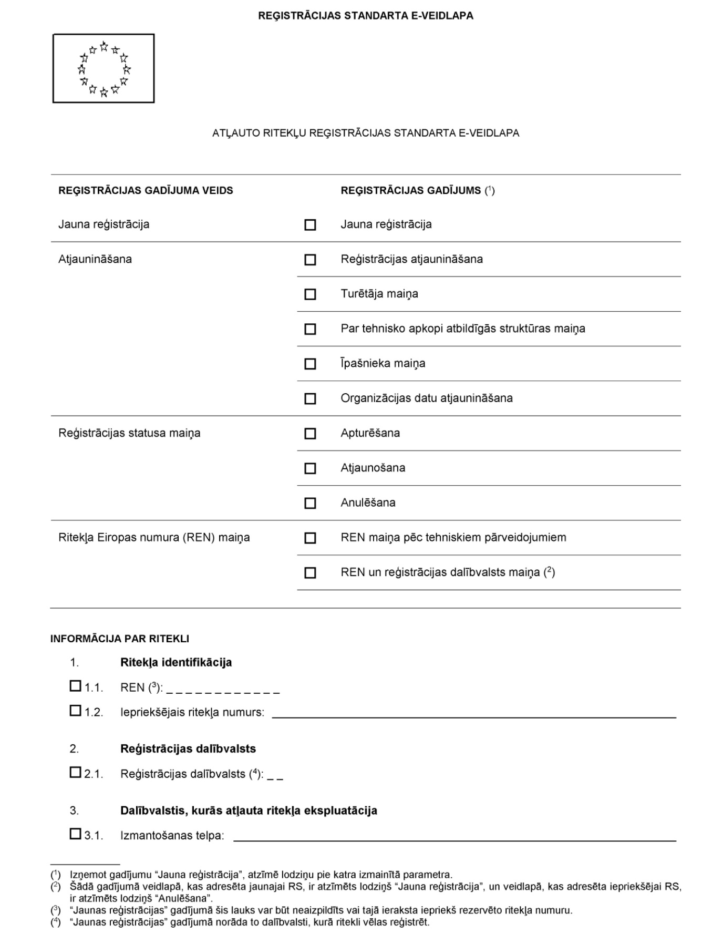
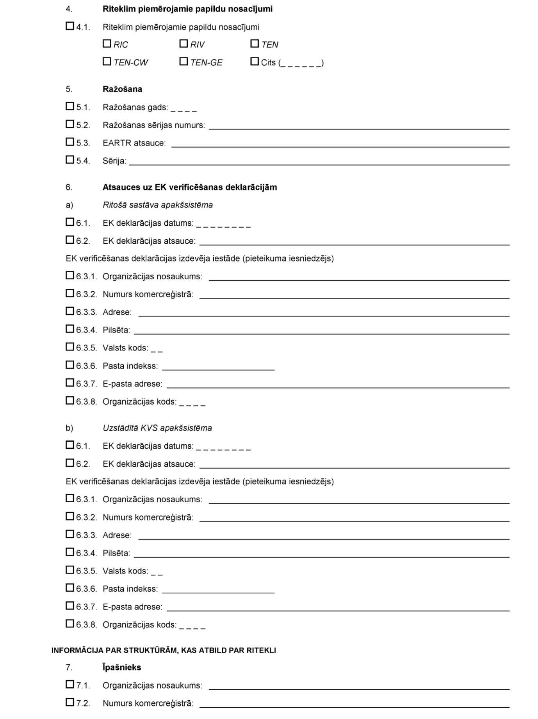
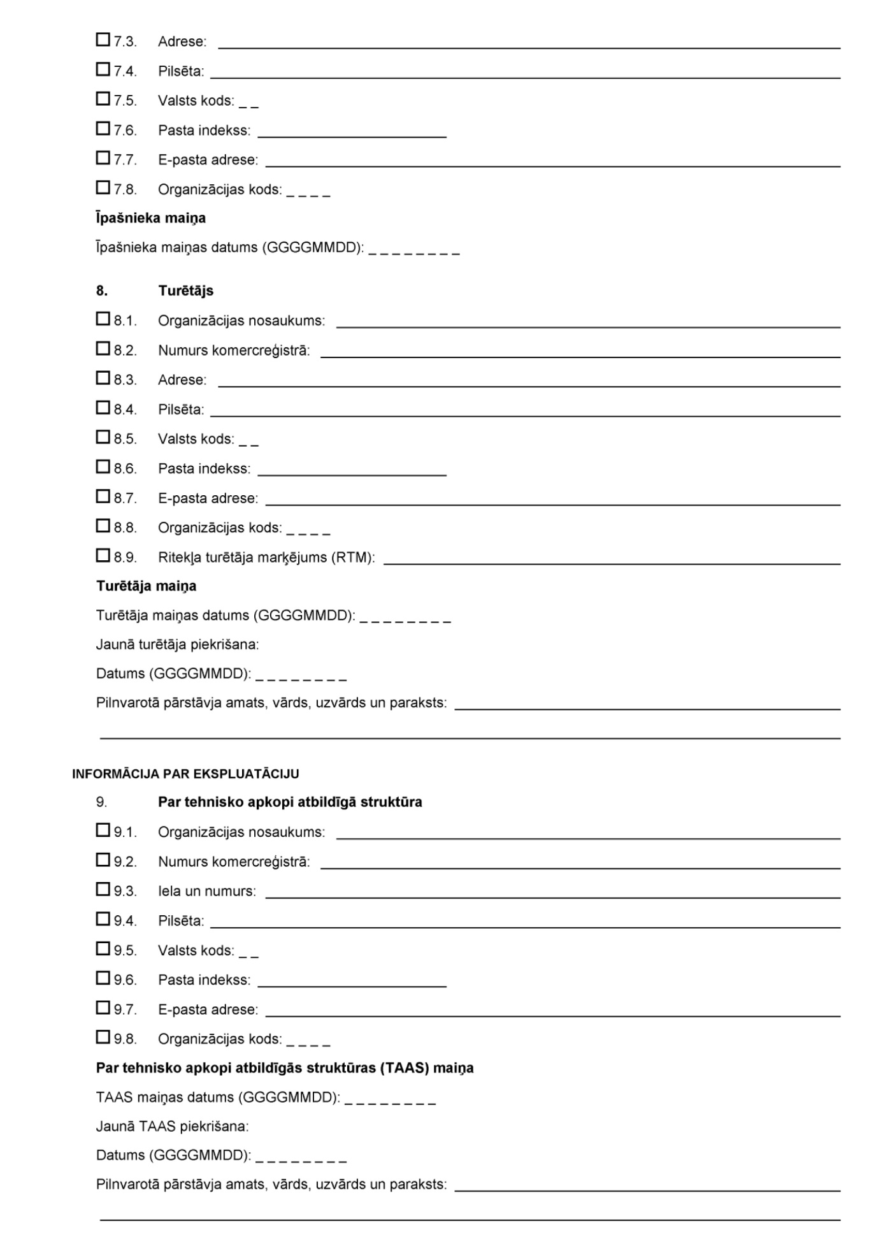
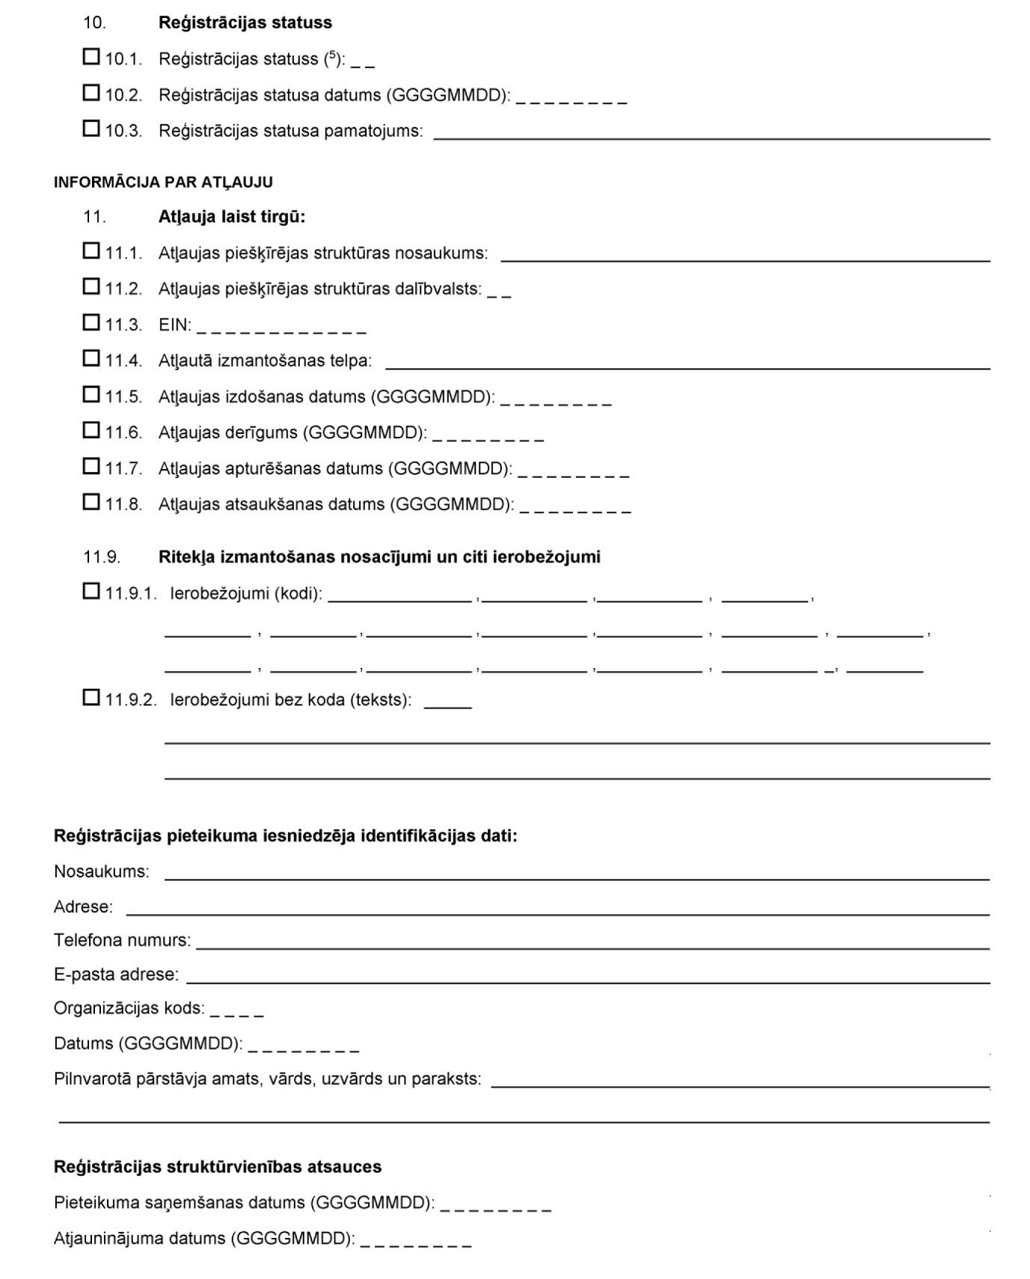

2. pielikums
Ministru kabineta
2022. gada __. ______
noteikumiem Nr. 200
Reģistrācijas statusa kodēšana
Kods | Reģistrācijas statuss | Reģistrācijas statusa pamatojums | Apraksts
00 | Derīga | Neattiecas | Riteklim ir derīga reģistrācija
10 | Apturēta | Neattiecas | Ritekļa reģistrācija ir apturēta pēc īpašnieka vai turētāja pieprasījuma vai ar Valsts dzelzceļa administrācijas (turpmāk – administrācija) vai Valsts dzelzceļa tehniskās inspekcijas (turpmāk – inspekcija) lēmumu.  Kodu vairs nedrīkst izmantot
11 | Apturēta | Neattiecas | Ritekļa reģistrācija ir apturēta pēc īpašnieka vai turētāja pieprasījuma.  Ritekli paredzēts turēt darba kārtībā kā pasīvu vai stratēģisku rezervi
12 | Apturēta | Precizē īpašnieks vai turētājs un norāda pieteikuma veidlapas10.3. parametrā | Ritekļa reģistrācija ir apturēta pēc īpašnieka vai turētāja pieprasījuma.  Cits iemesls
13 | Apturēta | Precizē administrācija un norāda pieteikuma veidlapas 10.3. parametrā | Ritekļa reģistrācija ir apturēta pēc inspekcijas pieprasījuma
14 | Apturēta | Precizē administrācija un norāda pieteikuma veidlapas 10.3. parametrā | Ritekļa reģistrācija ir apturēta ar administrācijas lēmumu
20 | Anulēta | Neattiecas | Ritekļa reģistrācija ir anulēta pēc īpašnieka pieprasījuma.  Zināms, ka riteklis ir pārreģistrēts ar citu numuru, lai to turpinātu izmantot Eiropas Savienības dzelzceļu sistēmā (visā sistēmā vai tās daļā).  Kodu vairs nedrīkst izmantot
21 | Anulēta | Neattiecas | Ritekļa reģistrācija ir anulēta pēc īpašnieka pieprasījuma.  Zināms, ka riteklis ir pārreģistrēts ar citu ritekļa Eiropas numuru (turpmāk – REN), jo riteklim ir veikti tehniski pārveidojumi
22 | Anulēta | Neattiecas | Ritekļa reģistrācija ir anulēta pēc īpašnieka pieprasījuma.  Zināms, ka riteklis ir pārreģistrēts ar citu REN un citas dalībvalsts izmantošanas telpā
30 | Anulēta | Precizē īpašnieks un norāda pieteikuma veidlapas 10.3. parametrā | Ritekļa reģistrācija ir anulēta pēc īpašnieka pieprasījuma.  Ritekļa reģistrācija darbībai Eiropas Savienības dzelzceļu sistēmā ir beigusies, un nav zināms, ka riteklis būtu pārreģistrēts
31 | Anulēta | Neattiecas | Ritekļa reģistrācija ir anulēta pēc īpašnieka pieprasījuma.  Ritekli paredzēts turpināt izmantot kā dzelzceļa ritekli ārpus Eiropas Savienības dzelzceļu sistēmas
32 | Anulēta | Neattiecas | Ritekļa reģistrācija ir anulēta pēc īpašnieka pieprasījuma.  Ritekli paredzēts izmantot, lai no tā iegūtu galvenos savstarpējās izmantojamības komponentus, moduļus, rezerves daļas, vai to paredzēts ievērojami pārbūvēt
33 | Anulēta | Neattiecas | Ritekļa reģistrācija ir anulēta pēc īpašnieka pieprasījuma.  Riteklis ir norakstīts un materiāli (ieskaitot galvenās rezerves daļas) ir nodoti pārstrādei
34 | Anulēta | Neattiecas | Ritekļa reģistrācija ir anulēta pēc īpašnieka pieprasījuma.  Ritekli paredzēts izmantot kā saglabātu vēsturisku ritošo sastāvu ekspluatācijai nodalītā tīklā vai statiskai izstādīšanai ārpus Eiropas Savienības dzelzceļu sistēmas
Kodu izmantošana
Kodus un to pamatojumus izmanto, pamatojoties uz informāciju, kura ir administrācijas rīcībā vai kuru administrācijai sniedzis ritekļa īpašnieks, turētājs vai inspekcija, atkarībā no tā, kurš pieprasījis reģistrācijas statusa maiņu.

3. pielikums
Ministru kabineta
2022. gada 29. marta
noteikumiem Nr. 200
Eiropas ritekļu reģistra parametri
Parametra numurs | Parametra nosaukums | Apraksts | Formāts | Obligāts/ja pieejams
1. | Ritekļa identifikācija
1.1. | Ritekļa Eiropas numurs | Ritošā sastāva Eiropas numurs (turpmāk – REN).  Katrs dzelzceļa ritošais sastāvs saņem numuru, ko veido 12 cipari (tā dēvēto REN) |  | Obligāts
1.2. | Iepriekšējais ritekļa numurs | Iepriekšējais numurs (attiecībā uz ritekļiem, kuriem mainīts numurs) |  | Obligāts (ja pieejams)
2. | Reģistrācijas dalībvalsts
2.1. | Reģistrācijas dalībvalsts | Dalībvalsts, kurā riteklis reģistrēts | Divu burtu kods (LV) | Obligāts
3. | Dalībvalstis, kurās atļauta ritekļa ekspluatācija
3.1. | Izmantošanas telpa | Kā norādīts izdotajā ritošā sastāva ekspluatācijas atļaujā | Teksts | Obligāts
4. | Papildu nosacījumi
4.1. | Riteklim piemērojamie papildu nosacījumi | Piemērojamo divpusējo vai daudzpusējo nolīgumu apzīmējumi, piemēram, noteikumi par vagonu savstarpēju izmantošanu starptautiskajā satiksmē, noteikumi par pasažieru vagonu un bagāžas vagonu savstarpēju izmantošanu starptautiskajā satiksmē | Teksts | Obligāts (ja pieejams)
5. | Ražošana
5.1. | Ražošanas gads | Gads, kurā riteklis izvests no rūpnīcas | GGGG | Obligāts
5.2. | Ražošanas sērijas numurs | Ražošanas sērijas numurs, kas norādīts uz ritekļa rāmja | Teksts | Ja pieejams
5.3. | EARTR atsauce | Atļautā ritekļa (versijas vai varianta) tipa identifikācija Eiropas atļauto ritekļu tipu reģistrā, kurai riteklis atbilst | Burtciparu kods(-i) | Obligāts (ja pieejams)
5.4. | Sērija | Ritekļa sērijas identifikācija | Teksts | Obligāts
6. | Atsauces uz "EK" verificēšanas deklarācijām
6.1. | "EK" deklarācijas datums | "EK" verificēšanas deklarācijas datums | Datums (GGGGMMDD) | Obligāts (ja pieejams)
6.2. | "EK" deklarācijas atsauce | Atsauce uz "EK" verificēšanas deklarāciju | Ekspluatācijā esošajiem ritekļiem: teksts.  Jauniem ritekļiem: burtciparu kods, pamatojoties uz Eiropas identifikācijas numuru (turpmāk – EIN), Eiropas Savienības Dzelzceļu aģentūra (turpmāk – aģentūra) nosaka EIN struktūru un saturu, tostarp attiecīgo dokumentu veidu kodēšanu tehniskajā dokumentā, un publicē to savā tīmekļvietnē | Obligāts (ja pieejams)
6.3. | "EK" verificēšanas deklarācijas izdevēja iestāde (pieteikuma iesniedzējs)
6.3.1. | Organizācijas nosaukums |  | Teksts | Obligāts (ja pieejams)
6.3.2. | Numurs komercreģistrā |  | Teksts | Obligāts (ja pieejams)
6.3.3. | Adrese | Organizācijas adrese (iela un numurs) | Teksts | Obligāts (ja pieejams)
6.3.4. | Pilsēta |  | Teksts | Obligāts (ja pieejams)
6.3.5. | Valsts kods |  | Divu burtu kods (LV) | Obligāts (ja pieejams)
6.3.6. | Pasta indekss |  | Burtciparu kods | Obligāts (ja pieejams)
6.3.7. | E-pasta adrese |  | E-pasts | Obligāts (ja pieejams)
6.3.8. | Organizācijas kods |  | Burtciparu kods | Obligāts (ja pieejams)
7. | Īpašnieks | Ritekļa īpašnieka identifikācijas dati
7.1. | Organizācijas nosaukums |  | Teksts | Obligāts
7.2. | Numurs komercreģistrā |  | Teksts | Obligāts
7.3. | Adrese |  | Teksts | Obligāts
7.4. | Pilsēta |  | Teksts | Obligāts
7.5. | Valsts kods |  | Divu burtu kods (LV) | Obligāts
7.6. | Pasta indekss |  | Burtciparu kods | Obligāts
7.7. | E-pasta adrese |  | E-pasts | Obligāts
7.8. | Organizācijas kods |  | Burtciparu kods | Obligāts
8. | Turētājs | Ritekļa turētāja identifikācijas dati
8.1. | Organizācijas nosaukums |  | Teksts | Obligāts
8.2. | Numurs komercreģistrā |  | Teksts | Obligāts
8.3. | Adrese |  | Teksts | Obligāts
8.4. | Pilsēta |  | Teksts | Obligāts
8.5. | Valsts kods |  | Divu burtu kods (LV) | Obligāts
8.6. | Pasta indekss |  | Burtciparu kods | Obligāts
8.7. | E-pasta adrese |  | E-pasts | Obligāts
8.8. | Organizācijas kods |  | Burtciparu kods | Obligāts
8.9. | Ritekļa turētāja marķējums |  | Burtciparu kods | Obligāts
9. | Par tehnisko apkopi atbildīgā struktūra | Atsauce uz struktūru, kas atbild par tehnisko apkopi
9.1. | Organizācijas nosaukums |  | Teksts | Obligāts
9.2. | Numurs komercreģistrā |  | Teksts | Obligāts
9.3. | Adrese |  | Teksts | Obligāts
9.4. | Pilsēta |  | Teksts | Obligāts
9.5. | Valsts kods |  | Divu burtu kods (LV) | Obligāts
9.6. | Pasta indekss |  | Burtciparu kods | Obligāts
9.7. | E-pasta adrese |  | E-pasts | Obligāts
9.8. | Organizācijas kods |  | Burtciparu kods | Obligāts
10. | Reģistrācijas statuss
10.1. | Reģistrācijas statuss (sk. šo noteikumu 3. pielikumu) |  | Divciparu kods (25) | Obligāts
10.2. | Reģistrācijas statusa datums | Reģistrācijas statusa datums | Datums (GGGGMMDD) | Obligāts
10.3. | Reģistrācijas statusa pamatojums |  | Teksts | Obligāts
11. | Atļaujas laist tirgū
11.1. | Atļaujas piešķīrējas struktūras nosaukums | Valsts dzelzceļa tehniskā inspekcija (turpmāk – inspekcija) vai aģentūra, kas piešķīrusi atļauju laišanai tirgū | Teksts | Obligāts
11.2. | Atļaujas piešķīrējas struktūras dalībvalsts | Atļaujas piešķīrējas dalībvalsts | Divu burtu kods (LV) | Obligāts
11.3. | EIN | Atļaujas numurs nodošanai ekspluatācijā, ko piešķir inspekcija vai aģentūra | Atļaujas numurs.  Jauniem ritekļiem: burtciparu kods, pamatojoties uz EIN, aģentūra nosaka EIN struktūru un saturu, tostarp attiecīgo dokumentu veidu kodēšanu tehniskajā dokumentā, un publicē to savā tīmekļvietnē | Obligāts
11.4. | Izmantošanas telpa | Kā norādīts izdotajā ritekļa atļaujā | Teksts | Obligāts
11.5. | Atļaujas datums |  | Datums (GGGGMMDD) | Obligāts
11.6. | Atļauja derīga līdz (ja norādīts) |  | Datums (GGGGMMDD) | Obligāts (ja pieejams)
11.7. | Atļaujas apturēšanas datums |  | Datums (GGGGMMDD) | Obligāts (ja pieejams)
11.8. | Atļaujas atsaukšanas datums |  | Datums (GGGGMMDD) | Obligāts (ja pieejams)
11.9. | Ritekļa lietošanas nosacījumi un citi ierobežojumi saistībā ar ritekļa lietošanu
11.9.1. | Kodēti lietošanas nosacījumi un ierobežojumi | Lietošanas nosacījumi un ierobežojumi saistībā ar ritekļa lietošanu | Kodu saraksts pieejams aģentūras tīmekļvietnē. Aģentūra atjaunina un publicē savā tīmekļvietnē ierobežojumu kodu sarakstu visai Eiropas Savienības dzelzceļa sistēmai | Obligāts (ja pieejams)
11.9.2. | Nekodēti lietošanas nosacījumi un ierobežojumi | Lietošanas nosacījumi un ierobežojumi saistībā ar ritekļa lietošanu | Teksts | Obligāts (ja pieejams)

